INSTITUTO POLITÉCNICO NACIONAL

ESCUELA SUPERIOR DE CÓMPUTO

Aplicaciones para comunicaciones en Red

***Practica DHCP***

Servidor DHCP

Alumno:

Cortez Enriquez Jovanny Wilver

3CV6

Contenido

Introducción 3

Planteamiento del Problema 4

Requisitos 4

Desarrollo 5

Creación de la arquitectura en GNS3 5

Configuración del router 6

Instalación del servidor DHCP 7

Configuración del servidor DHCP. 8

Dinámico 8

Estático 9

Pruebas 10

Prueba IP Dinámico 10

Prueba IP Estático 12

Conclusión 13

# Introducción

Un equipo se debe configurar manualmente su dirección IP según la red en la que se encuentre y si se cambia a otra red, se deberá ajustar nuevamente de manera manual. Con ello nos vemos en el problema de arquitecturas de red donde los equipos abundan y configurar cada equipo de manera manual, sería tardado y tedioso por lo que se inventó el servidor DHCP.

DHCP (Dynamic Host Configuration Protocol) es un protocolo de configuración de direcciones IP a los equipos que los soliciten.

Su registro está en el RFC 2131 para IPv4 y RFC 3315 para IPv6. RFC 1531 fue la primera publicación en 1993.

DHCP utiliza dos puertos, el puerto 67 en UDP como servidor y el puerto 68 en UDP como cliente.

El DHCP le permite al administrador supervisar y distribuir de forma centralizada las direcciones IP necesarios y automáticamente, asignar y enviar una nueva IP si fuera el caso en que el dispositivo es conectado en un lugar diferente de la red.

El protocolo incluye tres métodos de asignación de direcciones IP:

* **Asignación manual o estática:** Asigna una dirección IP a una máquina determinada. Se suele utilizar cuando se quiere controlar la asignación de dirección IP a cada cliente y evitar también que no se conecten clientes no identificados.
* **Asignación automática:** Asigna direcciones IP a una máquina cliente la primera vez que hace la solicitud al servidor DHCP y hasta que el cliente la libera. Se suele utilizar cuando el número de clientes no varía demasiado.
* **Asignación dinámica:** El único método que permite la reutilización dinámica de las direcciones IP. El administrador de la red determina un rango de direcciones IP y cada dispositivo conectado a la red ésta configurado para solicitar su dirección IP al servidor cuando la tarjeta de interfaz de red se inicializa.

# Planteamiento del Problema

Configurar el protocolo DHCP para que todas las máquinas de todas las subredes obtengan su dirección IP y los servidores tengan una IP estática.

IP estáticas

* Servidor 1: 192.168.1.4 asignada manualmente.
* Servidor 2: 192.168.3.4

# Requisitos

* Programa GNS3
* Arquitectura planteada por el profesor
* Sistema Operativo Linux Ubuntu Server 20
* Paquete isc-dhcp-server
* VirtualBox

# Desarrollo

## Creación de la arquitectura en GNS3

Se debe crear la siguiente arquitectura en GNS3 para realizar la práctica del servidor DNS

Imagen 1: Arquitectura de red

Se realizan las configuraciones siguientes:

* Configurar la tabla de ruteo de manera dinámica con el protocolo RIP.

## Configuración del router

Para poder iniciar la configuración e instalación del servidor DHCP es importante deshabilitar el servicio DHCP que viene por defecto en el modem que se vaya a ocupa, para ello es importante considerar la marca, ya que depende de la marca en la manera que podremos hacer uso de la interfaz de administración del modem. En este caso el router de GNS3 viene deshabilitado por defecto.

Debido a que se deshabilita el servidor del DHCP, debemos indicar al router a donde mandar las peticiones o solicitudes de dhcp de las máquinas que requieren de un IP, para esto se configura desde la terminal del router lo siguiente:

1. Modo configuración de terminal

>conf t

1. Entrar a la interfaz por donde escuchará la petición

>int fx/x

1. Asignar la IP del servidor DHCP

>ip helper-address 192.168.1.4

1. Habilitamos la interfaz

>no shu

1. Salir

>exit

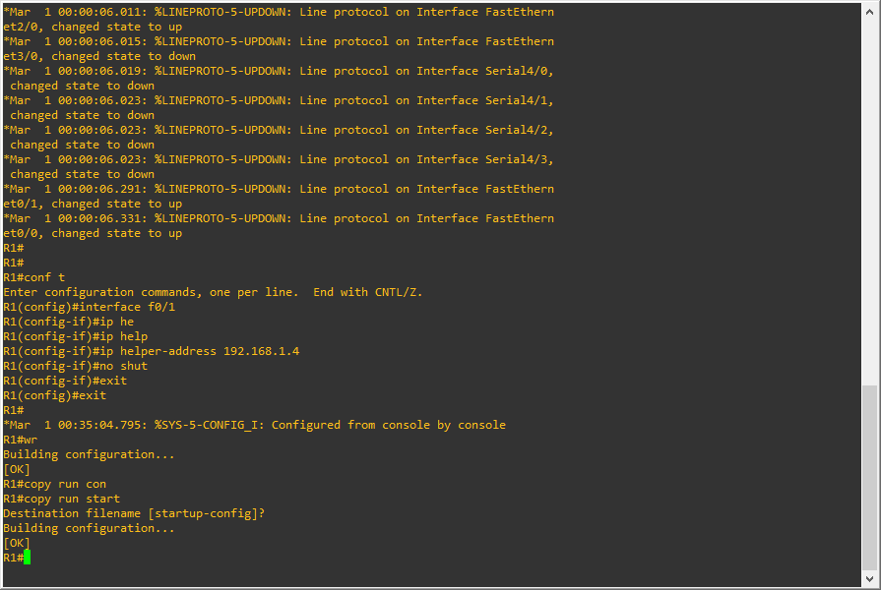

Imagen 2: Comandos de configuración de router 1 para interfaz f0/1

## Instalación del servidor DHCP

1.-Correr la PC agregada a la arquitectura de nombre UbuntuServerRedes2 en VirtualBox antes de iniciar la configuración para tener los paquetes necesarios

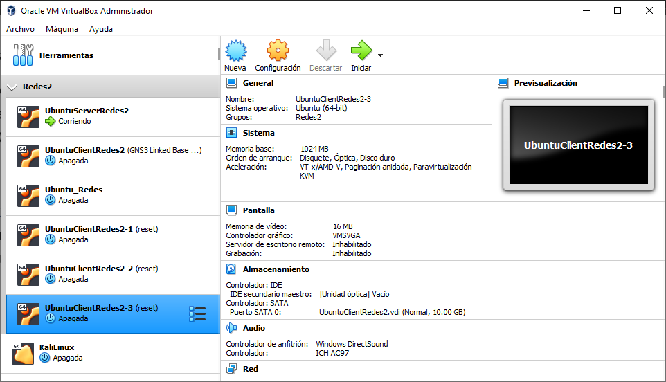

Imagen 3: VirtualBox corriendo la máquina UbuntuServerRedes2

2.- Actualizar los repositorios.

$sudo apt update

3.- Instalar los paquetes necesarios o los sugeridos por el sistema mismo.

$sudo apt upgrade -y

3.- Instalar los paquetes BIND9 con el siguiente comando:

$sudo apt install isc-dhcp-server

4.- Verificar que se haya instalado el paquete tecleando el comando de estado service isc-dhcp-server status

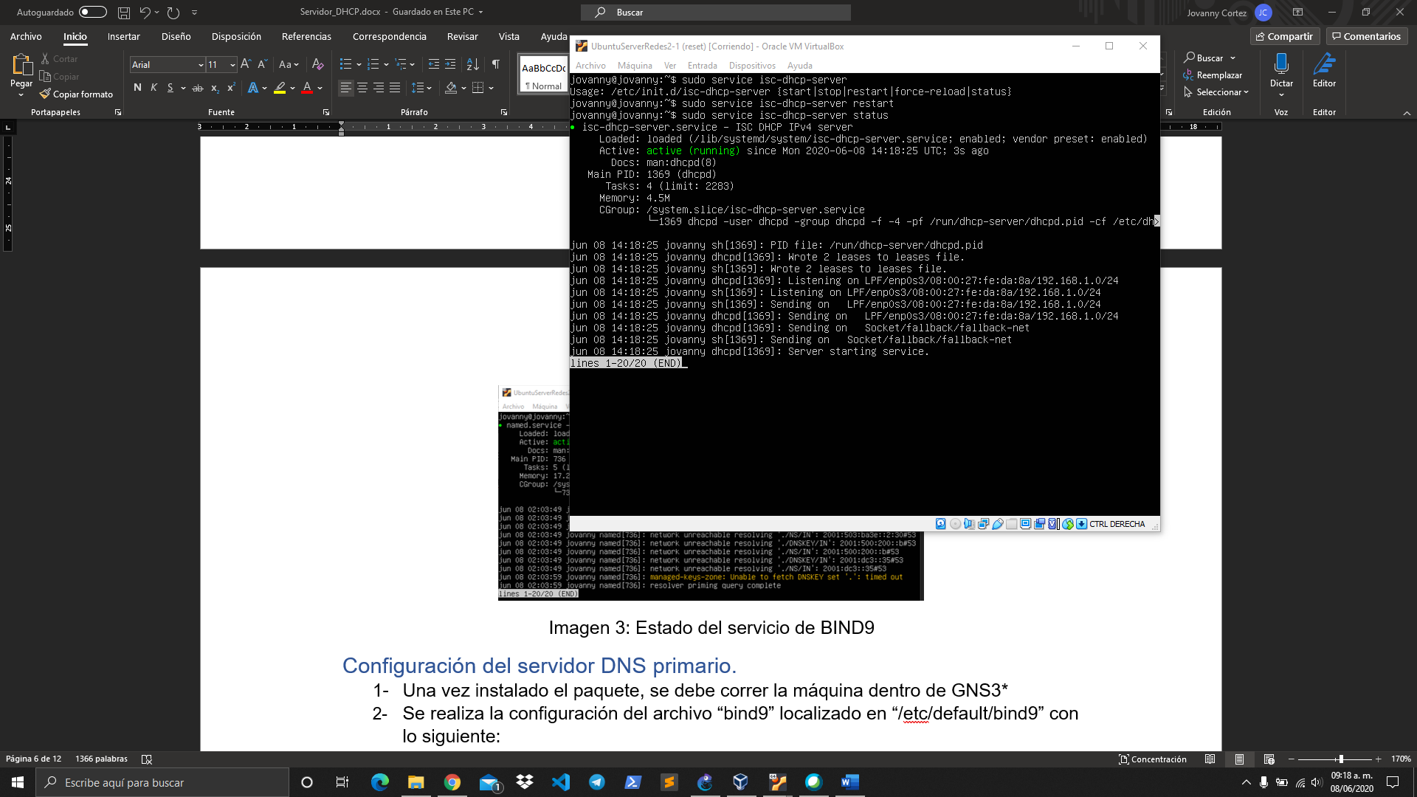

Imagen 4: Estado del servicio de isc-dhcp-server

## Configuración del servidor DHCP.

Se configura el servidor para asignar IP en diferentes métodos necesarios.

### Dinámico

1. Asignar la interfaz de red a ocupar en el servidor DHCP
2. El archivo a modificar se encuentra ubicado en “/etc/default/isc-dhcp-server” y se asigna a la opción de INTERFACES la interfaz de red que ocupa el equipo, en este ejemplo es la interfaz por defecto de Ubuntu 20:

INTERFACESv4=”enp0s3”

1. Se modifica el archivo de configuración del servidor ubicado en “/etc/dhcp/dhcpd.conf” con lo siguiente:

subnet 192.168.1.0 netmask 255.255.255.0 {

range 192.168.1.12 192.168.1.20;

option subnet-mask 255.255.255.0;

option broadcast-address 192.168.1.255;

option routers 192.168.1.254;

option domain-name-servers 192.168.1.4;

option domain-name "jovanny.local";

default-lease-time 600;

max-lease-time 7200;

}

Se aplica la misma configuración para las demás subredes y sus respectivos cambios de subred.

1. Reiniciar el servicio de isc-dhcp-server y verificar el estado corra sin problemas

$sudo service isc-dhcp-server restart

$sudo service isc-dhcp-server status



Imagen 5: Servicio isc-dhcp-server corriendo sin problemas

### Estático

1. Asignar la interfaz de red a ocupar en el servidor DHCP
2. El archivo a modificar se encuentra ubicado en “/etc/default/isc-dhcp-server” y se asigna a la opción de INTERFACES la interfaz de red que ocupa el equipo, en este ejemplo es la interfaz por defecto de Ubuntu 20:

INTERFACESv4=”enp0s3”

1. Se modifica el archivo de configuración del servidor ubicado en “/etc/dhcp/dhcpd.conf” con lo siguiente:

subnet 192.168.3.0 netmask 255.255.255.0 {

…

host server1{

hardware ethernet 08:00:27:80:f2:93;

fixed-address 192.168.3.4;

}

}

Los … es el mismo código que se realiza para el resto de máquinas pero se reserva la ip 192.168.3.4 para el host definido por el hardware de red 08:00:27:80:f2:93, lo que provoca una asignación estática, ninguna otra máquina puede poseer esa dirección ip, ni reservarla mas que por el hardware dado.

1. Reiniciar el servicio de isc-dhcp-server y verificar el estado corra sin problemas

$sudo service isc-dhcp-server restart

$sudo service isc-dhcp-server status

Imagen 6: Servicio isc-dhcp-server corriendo sin problemas

# Pruebas

## Prueba IP Dinámico

1. Abrimos una máquina VPC para comprobar la configuración y tecleamos el comando:

>ip dhcp

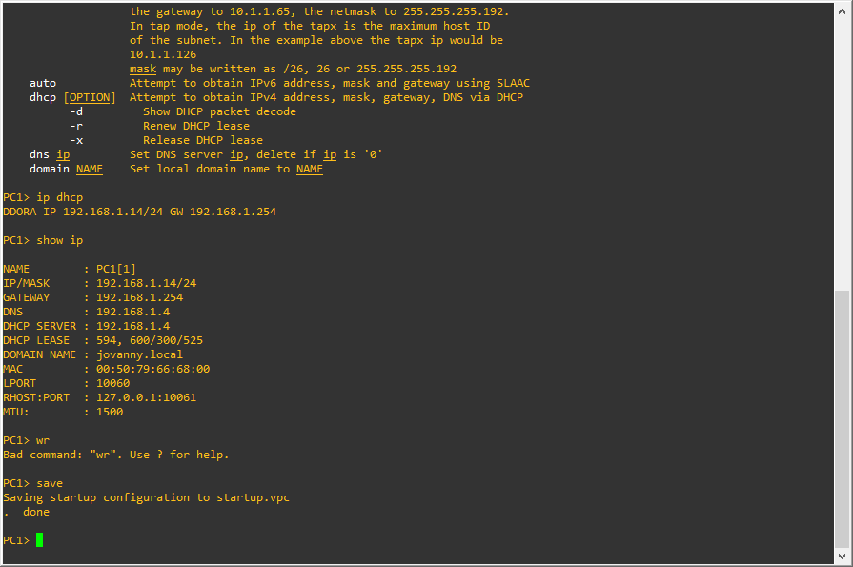

Imagen 7: comando ip dhcp en ejecución.

1. Verificamos los cambios de la IP con el comando:

>show ip



Imagen 8: muestra de la configuración realizada con éxito

1. Abrimos la máquina UbuntuClienteRedes2-1 y verificamos que su configuración de red este en dhcp en el archivo “/etc/netplan/00-installer-config.yaml”

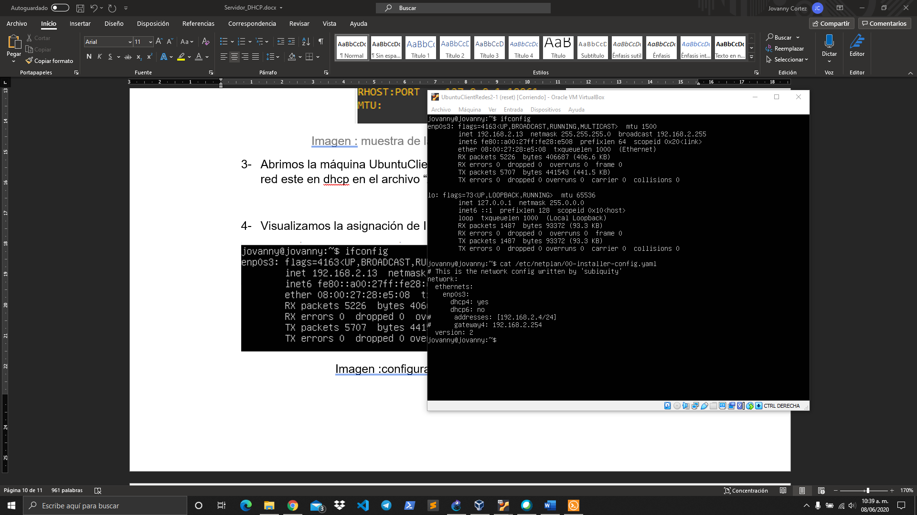

Imagen 9: configuración de la máquina en dhcp4 activo.

1. Visualizamos la asignación de IP con el comando:

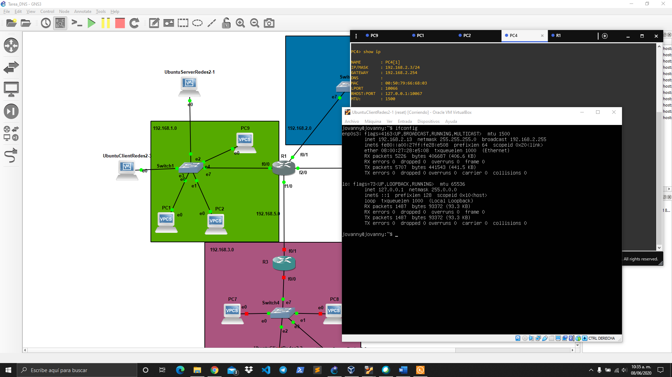

Imagen 10: configuración de IP realizada con éxito

1. Liberamos el dhcpclient

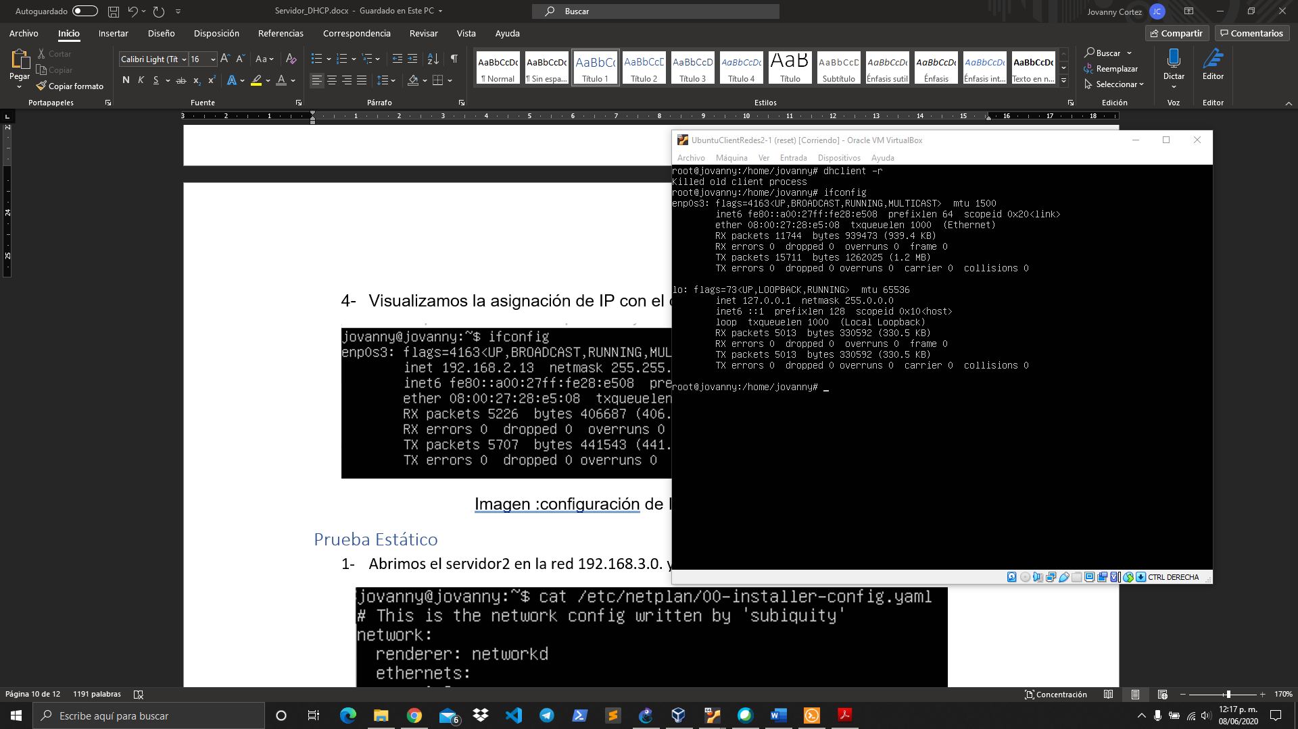

Imagen 11: liberación dhcp

1. Obtenemos una nueva IP:

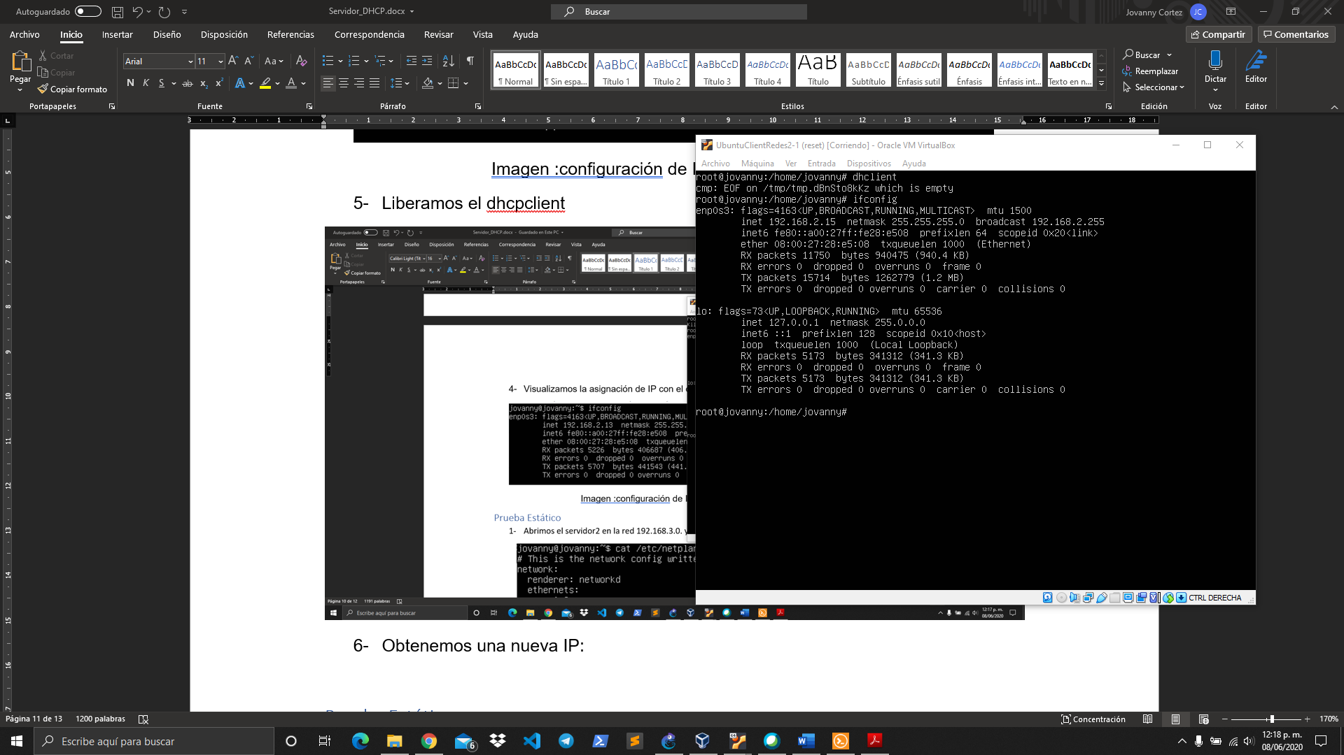

Imagen 12: Nueva IP

## Prueba IP Estático

1. Abrimos el servidor2 en la red 192.168.3.0. y visualizamos su configuración en modo dhcp.

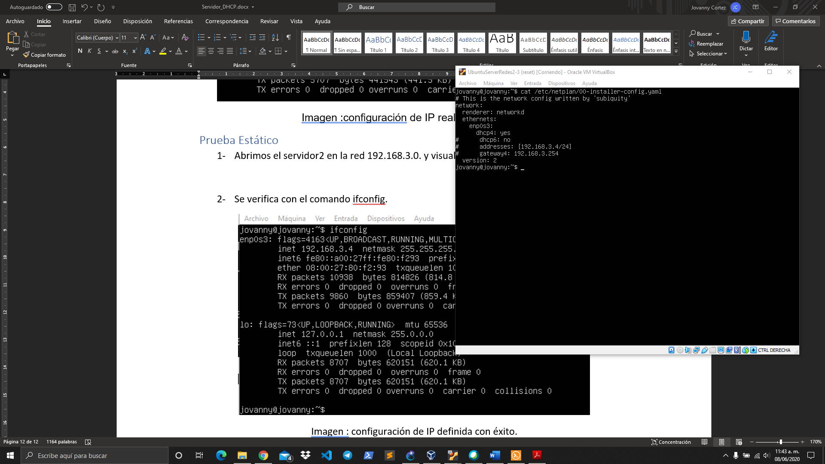

Imagen 13: Configuración dhcp4 habilitado en el servidor 2.

1. Se verifica con el comando ifconfig.

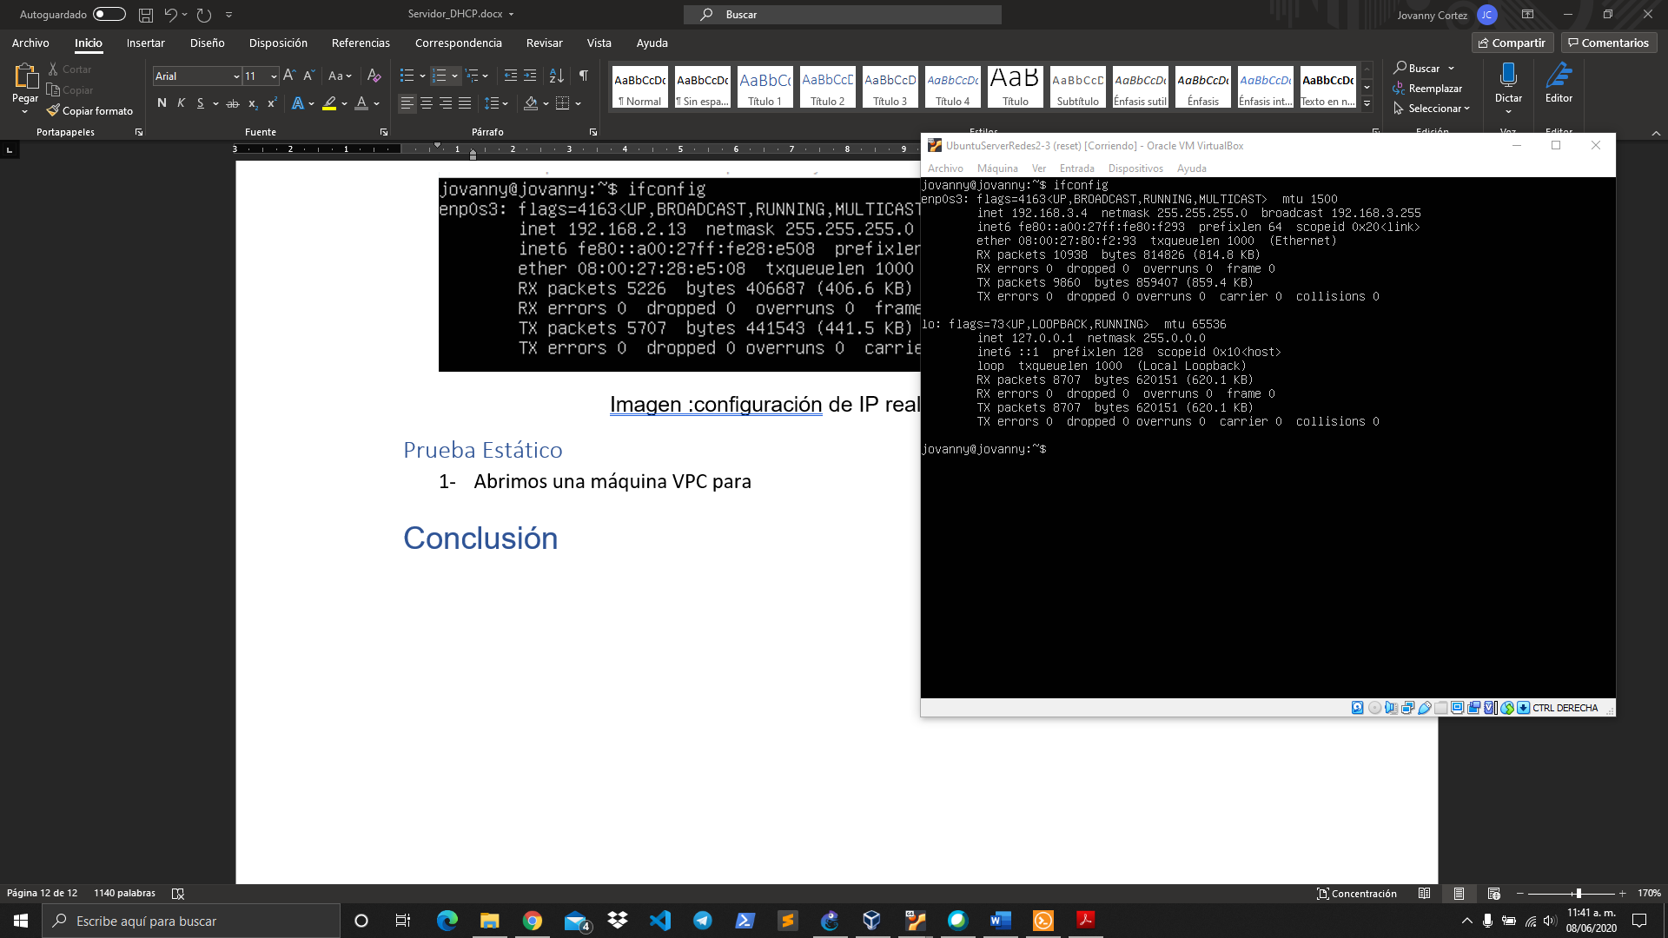

Imagen 14: configuración de IP definida con éxito.

1. Se libera la concesión del dhcp

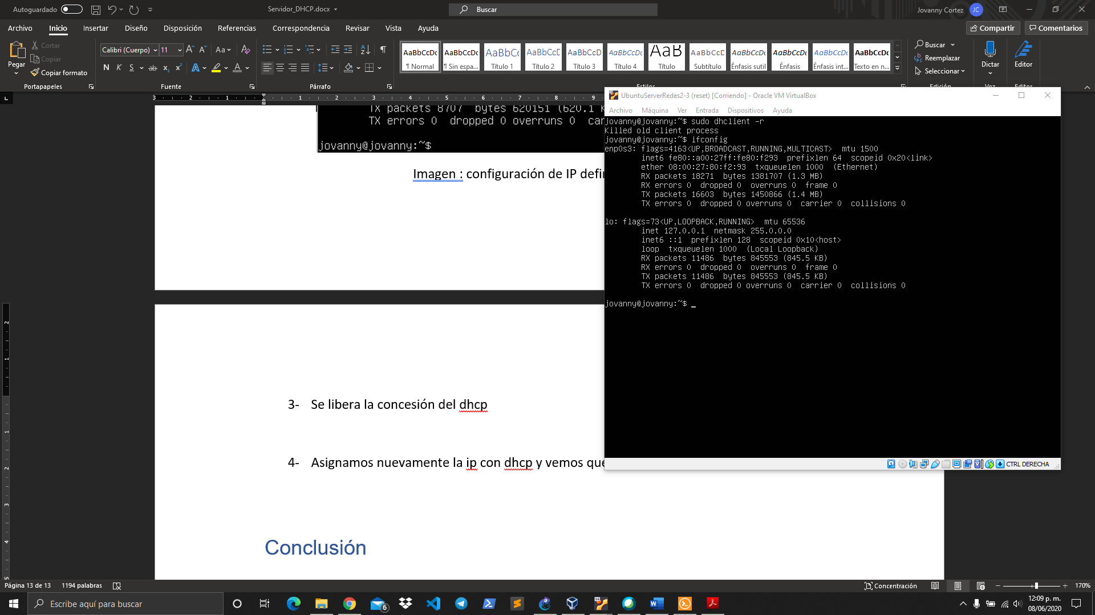

Imagen 15: no hay IP asignada.

1. Asignamos nuevamente la ip con dhcp y vemos que sigue permaneciendo la IP.

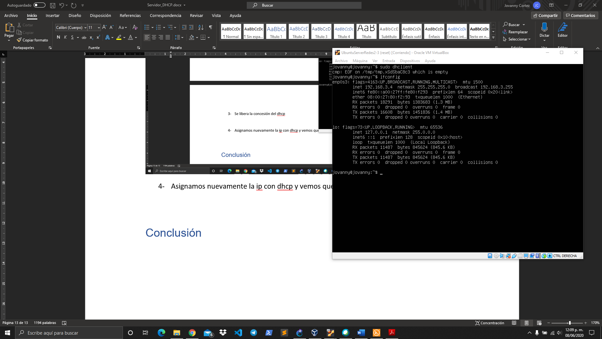

Imagen 16: Se asigna nuevamente la IP configurada.

# Conclusión

El servidor DHCP facilita al administrador la asignación de direcciones IP a los equipos conectados a la red o las subredes mismas para así poder tener conectividad entre las subredes y las redes del entorno, también facilita la asignación de IP específicas para los servidores, ya que los servidores deben tener un IP fija. Esta práctica aprendí sobre el paquete isc-dhcp-server aplicando el protocolo DHCP y poner en funcionamiento la asignación de IP dinámico y estático de los equipos.